

Breisach - Dezember 2015

PRESSE INFO

Neue Erismann-Kollektion 'Filino'

Leichtigkeit und Eleganz
Exklusivität gepaart mit unbeschwertem Design zeichnet die Kollektion FILINO aus. Beinahe schwerelos scheinen sich die Muster an die Wand zu schmiegen. Weiche Formen und runde Ecken geben den grafischen Motiven Leichtigkeit und Eleganz. Natürlich und sphärisch zart wirken dagegen die floralen Elemente. Graziöse Blüten-Panels und anmutiges Blattwerk erzeugen durch edle Farbverläufe einen modernen und luftigen Look.
Die Farbpalette passt zu den harmonischen Motiven und bietet neben vielen cremigen Naturtönen ebenso ein warmes Merlot-Rot, frische Aqua- sowie fruchtige Brombeer-Nuancen. Dezente Glanzeffekte sorgen für eine optimale Mischung aus Understatement und Glamour.

Laufzeit: 2017 | Material: Heißpräge-Vliestapeten | Inhalt: 33 Tapeten

www.erismann.de
Zeichen Fließtext (inkl. Leerzeichen): 676

KONTAKT:

Erismann & Cie. GmbH - Hafenstraße 19 - 79206 Breisach
Silvia Reddmann - Leitung PR/Online Marketing
Fon: +49 7667 909-186 * Fax: +49 7667 909-270 * Mobil +49 151 649 616 16
silvia.reddmann@erismann.de * presse@erismann.de * www.erismann.de

Bildmaterial:

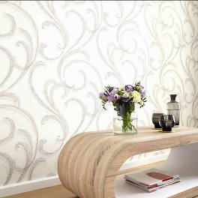
Erismann-Kollektion FILINO / Sinnliche Blüten und weiche Wellen in cremigen Farbnuancen
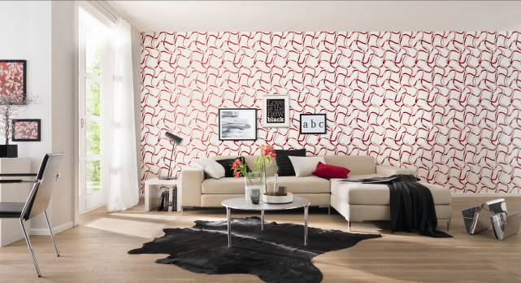
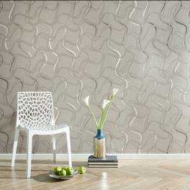
Erismann-Kollektion FILINO / Weiche Formen, runde Ecken, leichter 3D-Effekt



Erismann-Kollektion FILINO / Edle Farbverläufe verleihen dem Motiv Raffinesse
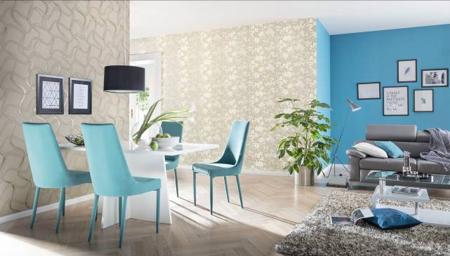
Erismann-Kollektion FILINO / Edle Kombination: helle dezente Muster mit kräftigem Farbakzent.
Foto: Erismann & Cie. GmbH

